lp. | Nr inwentarzowy |  | Autor | Rok wydania
 |  |  | Tytuł | Wydawca
1 | 66079 |  | Kamińska, Olga | 2022.
 |  |  | #Love : | Znak Litera Nova,
2 | 66081 |  | Langner, Anna | 2023.
 |  |  | Alicja : | Niegrzeczne Książki,
3 | 66088 |  | Wheldon, Layla | copyright 2023.
 |  |  | Wiatr w skrzydłach / | Editiored,
4 | 66089 |  | Szelągowska, Joanna | copyright 2023.
 |  |  | Anioł z rubinowym sercem / | Zysk i S-ka Wydawnictwo,
5 | 66090 | 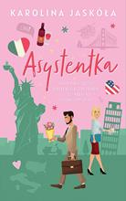 | Jaskóła, Karolina | copyright 2023.
 |  |  | Asystentka / | Wydawnictwo Miraż,
6 | 66093 |  | Płoszaj, Agnieszka | 2023.
 |  |  | Bez wyboru / | Wydawnictwo Znak,
7 | 66096 |  | Szostak, Janusz | 2018.
 |  |  | Byłam dziewczyną mafii / | ZPR Media Harde Wydawnictwo,
8 | 66097 |  | Noszczyńska, Danuta | 2023.
 |  |  | Carmen / | Prószyński i S-ka,
9 | 66100 |  | Ćwiek, Karolina | 2023.
 |  |  | Clou : | Wydawnictwo Agora,
10 | 66101 |  | Wojciechowska, Martyna | 2022.
 |  |  | Co chcesz powiedzieć światu / | Wydawnictwo W.A.B.,
11 | 66108 |  | Tekieli, Joanna | 2023.
 |  |  | Cudowna wiosna w Olszowym Jarze / | Filia,
12 | 66109 |  | Bester, Katarzyna | 2023.
 |  |  | Cztery cappuccino i Johnnie / | Czwarta Strona,
13 | 66110 |  | Czułe spotkania / | 2020.
 |  |  |  | Pascal,
14 | 66112 | 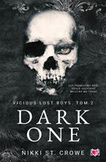 | St. Crowe, Nikki | 2023.
 |  |  | Dark one / | Niegrzeczne Książki,
15 | 66113 |  | Zakrzewska, Agnieszka | 2023.
 |  |  | Deficyt niebieskich migdałów / | Wydawnictwo Flow,
16 | 66114 |  | Adshead, Gwen | 2023.
 |  |  | Diabeł, którego znasz : | Znak litera Nova,
17 | 66115 |  | Lewandowska, Agata | Copyright 2019.
 |  |  | Dieta zdrowych jelit. | Wydawnictwo RM,
18 | 66118 |  | Mikos, Małgorzata | copyright 2019.
 |  |  | Dni naszego życia / | Wydawnictwo Novae Res,
19 | 66119 |  | Majcher, Magdalena | 2023.
 |  |  | Doktórka od familoków / | Wydawnictwo W.A.B.,
20 | 66122 | 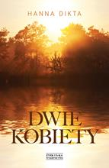 | Dikta, Hanna | copyright 2019.
 |  |  | Dwie kobiety / | Zysk i S-ka Wydawnictwo,
21 | 66123 |  | Rodzeń, Elżbieta | 2023.
 |  |  | Dziewczyna o kruchym sercu / | Endorfina,
22 | 66124 | 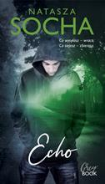 | Socha, Natasza | copyright 2022.
 |  |  | Echo / | Purple Book Wydawnictwo,
23 | 66125 | 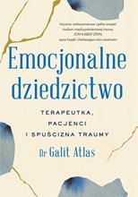 | Atlas, Galit | 2023.
 |  |  | Emocjonalne dziedzictwo. | Wydawnictwo Czarna owca,
24 | 66127 | 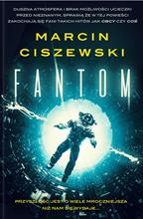 | Ciszewski, Marcin | copyright 2023.
 |  |  | Fantom / | Skarpa Warszawska,
25 | 66128 | 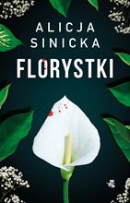 | Sinicka, Alicja | 2023.
 |  |  | Florystki / | Wydawnictwo W.A.B.,
26 | 66130 |  | Wolf, Anna | 2023.
 |  |  | Ghost / | Akurat,
27 | 66135 |  | Karpińska,, Anna | 2023.
 |  |  | Jak to się stało / | Prószyński i S-ka,
28 | 66138 | 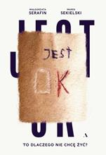 | Serafin, Małgorzata. | 2023.
 |  |  | Jest OK : | Wydawnictwo Agora,
29 | 66140 | 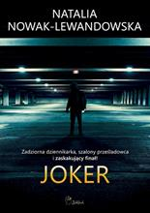 | Nowak-Lewandowska, Natalia | copyright 2021.
 |  |  | Joker / | JakBook,
30 | 66141 | 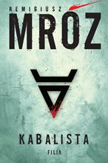 | Mróz, Remigiusz | 2023.
 |  |  | Kabalista / | Filia,
31 | 66142 |  | Gargaś, Gabriela | copyright 2023.
 |  |  | Bałagan w papierach / | Lekkie Wydawnictwo,
32 | 66143 | 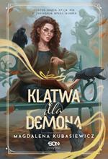 | Kubasiewicz, Magdalena | 2023.
 |  |  | Klątwa dla demona / | Wydawnictwo SQN,
33 | 66144 |  | Mirek, Krystyna | copyright 2023.
 |  |  | Kolor róż / | Zwierciadło,
34 | 66145 |  | Kubasiewicz, Magdalena | 2022.
 |  |  | Kołysanka dla czarownicy / | Wydawnictwo Sine Qua Non,
35 | 66147 | 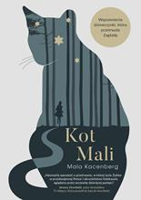 | Kacenberg, Mala | 2023.
 |  |  | Kot Mali : | Znak Koncept,
36 | 66149 | 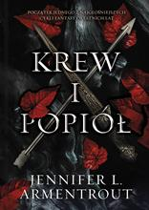 | Armentrout, Jennifer L. | 2022.
 |  |  | Krew i popiół / | You&Ya,
37 | 66150 |  | Kursa, Małgorzata J. | 2022.
 |  |  | Kto mnie zabił ? : | Lira Wydawnictwo,
38 | 66152 | 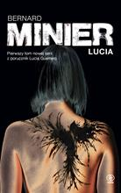 | Minier, Bernard | 2023.
 |  |  | Lucia / | Dom Wydawniczy Rebis,
39 | 66153 | 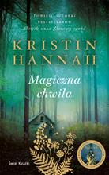 | Hannah, Kristin | 2023.
 |  |  | Magiczna chwila / | Wydawnictwo Świat Książki,
40 | 66159 |  | Overbeek, Ekke | 2023.
 |  |  | Maxima culpa : | Nisza,
41 | 66160 |  | Grabowska, Katarzyna | 2023.
 |  |  | Mężczyzna z przepowiedni / | Videograf,
42 | 66161 |  | Droga, Katarzyna | 2022.
 |  |  | Mgły nad Narwią : | Zwierciadło ,
43 | 66162 |  | Lorentz, Iny | 2023.
 |  |  | Miłość aptekarki / | Sonia Draga,
44 | 66163 | 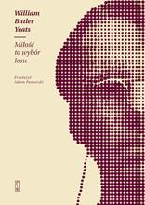 | Yeats, W. B. | 2023.
 |  |  | Miłość to wybór losu / | PIW,
45 | 66164 |  | Zawadzka, Nina | 2023.
 |  |  | Miłość w czasach wojny / | Filia,
46 | 66169 | 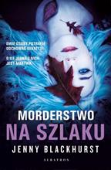 | Blackhurst, Jenny | 2023.
 |  |  | Morderstwo na szlaku / | Albatros,
47 | 66170 | 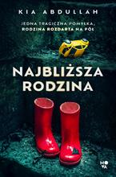 | Abdullah, Kia | 2023.
 |  |  | Najbliższa rodzina / | Mova,
48 | 66179 |  | Niech to usłyszą / | 2022.
 |  |  |  | Wydawnictwo WAB,
49 | 66181 |  | Rożek, Michał | 2023.
 |  |  | Nietypowy przewodnik po Krakowie / | Wydawnictwo WAM,
50 | 66182 |  | Chmielewska, Aleksandra | 2023.
 |  |  | Niewypowiedziane / | Zwierciadło,
51 | 66183 |  | Droga, Katarzyna | 2022.
 |  |  | Noce nad Biebrzą : | Zwierciadło,
52 | 66185 | 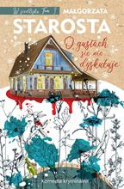 | Starosta, Małgorzata | 2022.
 |  |  | O gusłach się nie dyskutuje / | Vectra,
53 | 66187 |  | Stachula, Magda | copyright 2023.
 |  |  | Odnaleziona / | Purple Book Wydawnictwo,
54 | 66188 |  | Stano, Sylwia | 2023.
 |  |  | Opera na trzy śmierci / | Wydawnictwo Znak,
55 | 66190 |  | Stasiuk, Andrzej | 2021.
 |  |  | Opowieści galicyjskie / | Wydawnictwo Czarne,
56 | 66216 | 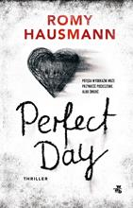 | Hausmann, Romy | 2023.
 |  |  | Perfect day / | Wydawnictwo WAB,
57 | 66217 | 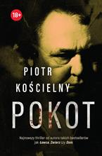 | Kościelny, Piotr | copyright 2023.
 |  |  | Pokot / | Skarpa Warszawska,
58 | 66218 |  | Ryrych-Korczyńska, Katarzyna | 2023.
 |  |  | Porwie nas wiatr / | Prószyński i S-ka,
59 | 66219 | 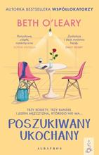 | O'Leary, Beth | 2023.
 |  |  | Poszukiwany ukochany | Wydawnictwo Albatros,
60 | 66220 | 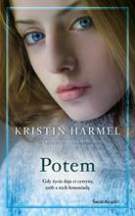 | Harmel, Kristin | 2023.
 |  |  | Potem / | Wydawnictwo Świat Książki,
61 | 66223 | 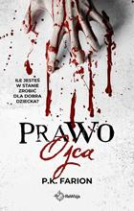 | Farion, P. K. | 2023.
 |  |  | Prawo ojca / | Wydawnictwo ReWizja,
62 | 66226 |  | Barbaro , Natalia | 2023.
 |  |  | Przędza : | Wydawnictwo Agora,
63 | 66228 |  | Cleeves, Ann | 2022.
 |  |  | Przynęta / | Amber,
64 | 66229 |  | Kubasiewicz, Magdalena | 2022.
 |  |  | Przysługa dla czarnoksiężnika / | Wydawnictwo Sine Qua Non,
65 | 66232 |  | Pine, Emilie | 2023.
 |  |  | Ruth i Pen / | Wydawnictwo Cyranka,
66 | 66233 |  | Stelar , Marek | 2022.
 |  |  | Rykoszet / | Filia,
67 | 66235 |  | Olszanowska, Agnieszka | 2023.
 |  |  | Sekretne schronisko / | Prószyński i S-ka,
68 | 66239 |  | Świętek, Edyta | © 2023.
 |  |  | Sekrety kobiecych dusz / | MANDO,
69 | 66241 | 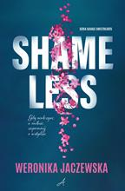 | Jaczewska, Weronika | 2023.
 |  |  | Shameless / | Wydawnictwo Agora,
70 | 66243 |  | Wtulich, Joanna | 2023.
 |  |  | Skazaniec i panna / | Lira Wydawnictwo,
71 | 66244 | 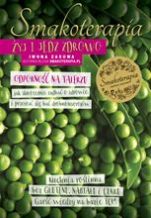 | Zasuwa, Iwona | copyright 2023.
 |  |  | Smakoterapia : | Purple Book Wydawnictwo,
72 | 66246 | 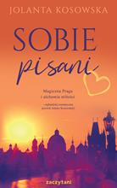 | Kosowska, Jolanta | 2023.
 |  |  | Sobie pisani / | Zaczytani - Grupa Wydawnicza Zaczytani,
73 | 66248 |  | Cleeves, Ann | 2022.
 |  |  | Stłumione głosy / | Wydawnictwo Amber,
74 | 66249 |  | Cherezińska, Elżbieta | copyright 2023.
 |  |  | Sydonia : | Zysk i S-ka Wydawnictwo,
75 | 66250 |  | Kursa, Małgorzata J. | 2019.
 |  |  | Szczęśliwa nieboszczka / | Lira,
76 | 66251 |  | Zadworny, Adam | 2022.
 |  |  | Szpiedzy w Szczecinie : | Księży Młyn Dom Wydawniczy Michał Koliński,
77 | 66252 |  | Piorun, Izabela | 2022.
 |  |  | Szyfr magii / | Novae Res,
78 | 66253 | 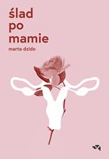 | Dzido, Marta | copyright 2023.
 |  |  | Ślad po mamie / | Relacja,
79 | 66254 |  | Rogoziński, Alek | copyright 2022.
 |  |  | Śmierć w blasku fleszy / | Purple Book Wydawnictwo,
80 | 66257 |  | Faron, Barbara | 2023.
 |  |  | Święte i tygrysice : | Wydawnictwo Astra,
81 | 66258 |  | Henryk , ( książę Sussex | copyright 2023.
 |  |  | Ten drugi / | Marginesy,
82 | 66259 | 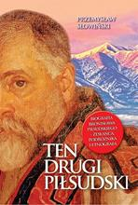 | Słowiński , Przemysław | copyright 2022.
 |  |  | Ten drugi Piłsudski : | Wydawnictwo Zona Zero,
83 | 66261 |  | Jax, Joanna | 2023.
 |  |  | Trzy kobiety / | Wydawnictwo Flow,
84 | 66263 |  | Stelar, Marek | 2023.
 |  |  | Twardy zawodnik / | Filia,
85 | 66265 | 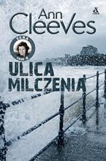 | Cleeves, Ann | 2022.
 |  |  | Ulica milczenia / | Amber,
86 | 66267 |  | O'Leary, Beth | 2022.
 |  |  | W drogę! / | Albatros,Wydawnictwo,
87 | 66268 | 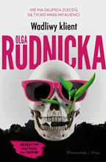 | Rudnicka, Olga | 2023.
 |  |  | Wadliwy klient / | Prószyński i S-ka,
88 | 66269 | 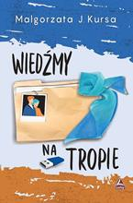 | Kursa, Małgorzata J. | 2022.
 |  |  | Wiedźmy na tropie / | Lucky,
89 | 66270 |  | Kursa, Małgorzata J. | 2020.
 |  |  | Wiedźmy w opałach / | Lucky,
90 | 66271 | 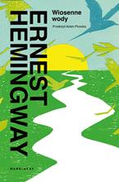 | Hemingway, Ernest | 2023.
 |  |  | Wiosenne wody : | Marginesy,
91 | 66272 |  | Steel, Danielle | 2023.
 |  |  | Wysokie tony / | Między Słowami,
92 | 66276 | 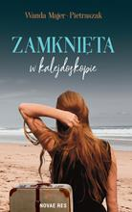 | Majer-Pietraszak, Wanda | © 2023.
 |  |  | Zamknięta w kalejdoskopie / | Novae Res,
93 | 66277 |  | Grzesiak, Alicja | copyright 2023.
 |  |  | Zatroszcz się o swoje wewnętrzne dziecko i odkryj swój potencjał / | Sensus,
94 | 66279 |  | Gołębiewska, Ilona | 2023.
 |  |  | Zaufaj swojemu sercu / | Warszawskie Wydawnictwo Literackie Muza,
95 | 66280 | 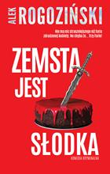 | Rogoziński, Alek | copyright 2023.
 |  |  | Zemsta jest słodka / | Wydawnictwo Purple Book,
96 | 66281 | 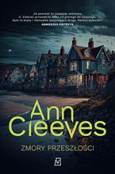 | Cleeves, Ann | 2023.
 |  |  | Zmory przeszłości / | Wydawnictwo Poznańskie,
97 | 66283 |  | Trojanowska, Sylwia | 2023
 |  |  | Żona nazisty / | Marginesy,

